附件3

海口体育嘉年华
青少年街头体育季·三人足球赛
竞赛规程

一、主办单位：海口市文化广电出版体育局
海口市教育局
二、协办单位：海口市体育总会
三、比赛时间地点：
2015年8月1—7日在海口市世纪公园足球场举行。
四、参加方法
（一）运动员资格
参赛者必须身体健康的广大足球爱好者均可报名，报名后参赛运动员统一由主办单位办理人身保险。
（二）本次比赛根据年龄段设六个组别，具体划分如下：
U 9组（2006年1月1日以后出生）
U10组（2005年1月1日以后出生）
U11组（2004年1月1日以后出生）
U12组（2003年1月1日以后出生）
U13组（2002年1月1日以后出生）
U14组（2001年1月1日以后出生）
（三）报名时间：通知印发即日起开始报名，至7月22日截止。
（四）报名方式
1.网上报名方式：请将电子报名表格发送至622001727@qq.com联系人：周才能13648684781/0898-68725370。
2.报名时身份证复印件，比赛前将对比赛队员进行检录，检录以身份证或户口本原件为依据，比赛须凭相关证件入场，否则取消比赛资格。每队限报5人，最少3人。报名表格见附件1。
3.押金：50元/每队（按时参赛队赛后凭收据退回）。
五、竞赛方法
（一）8队以上的组采用先分组循环后交叉淘汰赛，不足8队的组采用单循环积分赛制，决出最后排名。
（二）每场20分钟。上、下半场各10分钟，中间休息5分钟。
（三）穿软底胶钉鞋，须穿长袜、带护腿板。
（四）若在20分钟内不能分出胜负，则直接进入点球决胜，点球采用金球决胜制。
六、奖励方法：录取名次及奖金
参赛队≤ 4队为表演赛：（奖金：不设）
参赛队≤ 8只奖前两名；（奖金：1400、1200）
参赛队≤16队奖前三名；（奖金：1600、1400、1200、）
参赛队≤24队奖前四名；（奖金：1600、1400、1200、1000、）
参赛队≤32队奖前六名；（奖金：1600、1400、1200、1000、800、600）
七、注意事项
比赛提前40分钟到场检录候场，比赛迟到5分钟以内判负，比分为0:3；迟到5分钟以上者，按弃权处理。
八、本规程解释权属主办单位，未尽事宜，另行通知。
九、咨询：市文体局群体处周才能（0898—68725370/13648684781）

海口体育嘉年华青少年街头体育季·三人足球赛
竞赛规则及说明
一、比赛时间:全场为20分钟，上下半场10分钟，(每场比赛必须决出胜负)。
二、比赛换人时必须遵守先出后入，并经值班裁判员同意在换人区域内进行。
三、球场规格：(长) 24M× (宽) 14M；球门规格：（宽）1.2M ×（高）0.8M。
四、中圈规格：以中线中心点为圆心，以3米为半径划圆所构成的圆圈为中圈。
五、球门区规格：以球门线中点为圆心，以1.5米为半径划弧，与端线交接点构成的半圆为球球门区。
六、替换区：以球场中线与边线为点，向各半场距3米远地点画二条与边线垂直的长度为80厘米的线(其中场内40厘米、场外40厘米)。当队员在替换过程中，进入或离开场地时必须在此区内进行。
七、罚点球点：在两条球门线中点垂直向场内6米处各做一个清晰的标记，叫罚球点。
八、比赛边界：比赛场地由高1米的挡板围成，比赛中足球触到挡板不算出界。若足球越过挡板飞出场地，则由对方在出界点发界外球。
八、比赛不设守门员，双方任何球员不准在球门区内触球。
罚则：①守方违例，由攻方罚球点球；
②攻方违例，由守方在球门区内罚间接任意球。
九、罚球点球时，除主罚球员外，其他攻守双方球员须站在球的假想平行线后，并离球4M的距离，球必须直接射向球门，不得作传递射门，主罚球员只能用脚后跟射门。球射出后，未越过端线，应重踢。如打门框弹回，裁判员暂停比赛，由守方在球门区内发间接任意球。
十、踢球门球时，球员须把球放在本方球门区域内用脚踢出该区。(不能直接得分)
十一、界外球用脚踢，球须在出界处边线上放稳开出，如直接将球踢进对方球门不能算得分有效，由对方发球门球恢复比赛。如直接将球踢进本方球门也不算失分，由对方发角球恢复比赛。
十二、中点开球直接射门得分有效。
十三、罚任意球、球门球、界外球和角球时，裁判员认为开球时间超过4秒，将判由对方开球（如发球门球时违例，则由对方在中线上任何一点开球)。
十四、攻方球员主罚任意球、门球、界外球和角球时，防守球员须离球3米距离。
十五、不准铲球和进行冲撞，否则判给对方直接任意球。
十六、被红牌罚出场的球员，不得参加本场余下时间的比赛，也不得坐在替补席上，一分钟后经值班裁判员同意可由另一名球员补足，如被罚方在一分钟内有失球，则无须等到一分钟即可补足。
十七、比赛采用4号球，参赛球员必须穿布面胶底球鞋。
十八、射门得分有效：在球越过中线进入对方半场后的射门得分才有效。
十九、在比赛开始时，每队上场人数不得少于2名，如果在比赛中任何一队因队员被罚出场，使其场上队员少于两名时，该场比赛为弃权。
二十、守方队员在本方罚球点球的假想平行线与球门线之间区域内的犯规，一律将球放在垂直于罚球点球的假想平行线上罚相关的任意球。
二十一、点球决胜，每轮金球决胜，一直进行点球直至决定出胜负。
二十二、被红牌罚下的队员，下一轮停赛与否，视犯规情节轻重而定，情节特别严重的由组委会发出停赛通知；如无特殊情况，无须停赛。
二十三、首场比赛开始迟到5分钟以内，判迟到队0：3负，直接进行第二场比赛；如迟到超过5分钟仍未到场的球队当弃权处理，判对方3：0胜出。
二十四、未尽事宜，一切解释权归主办单位。
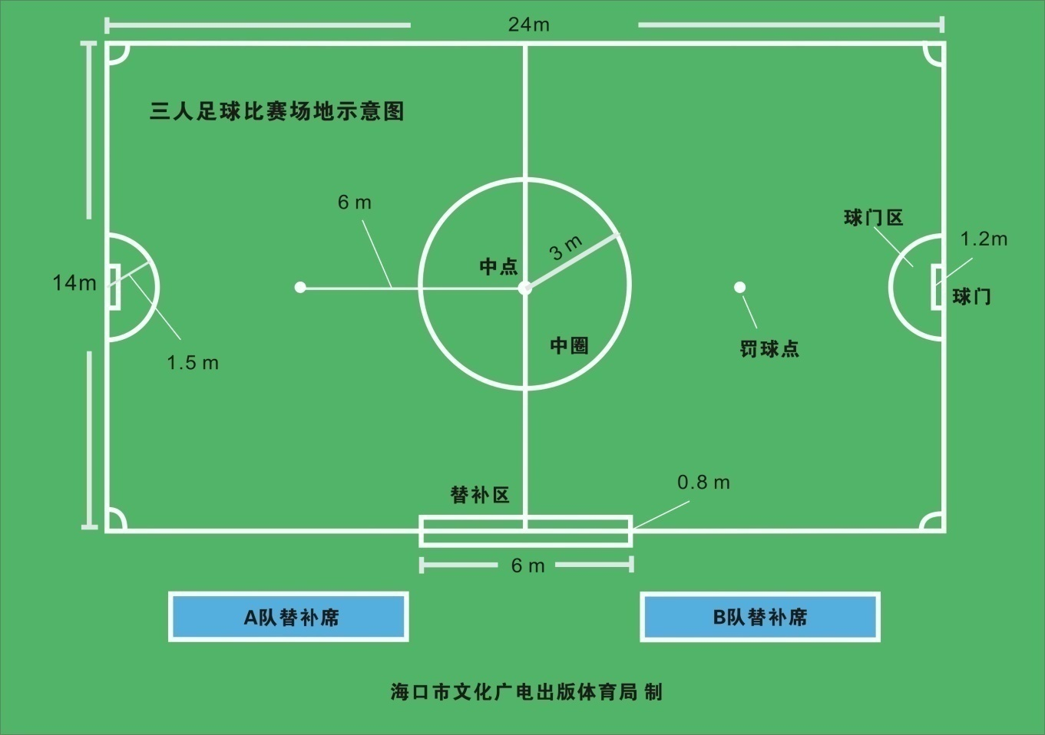

海口体育嘉年华青少年街头体育季·三人足球比赛报名表
球队名称 |  |  |  | 参赛组别
负责人姓名 |  |  |  | 手机号码
参赛队员情况
序号 | 队员姓名 | 年龄 | 身份证号码 |  | 备注
1
2
3
4
5

U 9组（2006年1月1日以后出生） U10组（2005年1月1日以后出生）
U11组（2004年1月1日以后出生） U12组（2003年1月1日以后出生）
U13组（2002年1月1日以后出生） U14组（2001年1月1日以后出生）
赛事联系人：周才能QQ：622001727 联系电话：13648684781 / 0898-68725370
（注：请各队填写完报名表后，将表格文件命名为球队名称，然后发到邮箱：622001727@qq.com）

